Задание для группы 322
По МДК.03.01 Окрашивание волос
Уважаемые обучающиеся, конспекты выполняются в рабочих тетрадях по МДК.03.01 Окрашивание волос, практические задания выполняются в тетрадях для практических занятий.
Все работы вы высылаете на электронную почту e mail: galina.smelyanskaya@mail.ru

Урок № 44
Дата: 09.04.2020
Тема занятия: Технология окрашивания бровей и ресниц
Содержание занятия
1. Выполнить конспект в рабочей тетради
Окрашивание бровей и ресниц выполняется специальными перманентными красителями. Цвета красителей: иссиня- черный, черный, темно- коричневый, коричневый, графит, серый.
Окрашивание ресниц.
Выполняется демакияж глаз. Клиента накрывают пеньюаром, в руки предлагают- салфетку.
Подготавливают краситель: краску смешивают с оксидантом 1,9- 3%, пропорция 1:1,
в зависимости от рекомендаций.
На веки наносят защитный крем, на нижнее веко под ресницы накладывают бумажный лепесток. Клиента просят закрыть глаза. Краску наносят кисточкой или специальной палочкой, начиная с середины, двигаясь к наружному углу глаза, а затем к внутреннему. Краску наносят густо, чтобы прокрасить нижние ресницы. Время выдержки 20-30 минут. Затем краску смывают теплой водой, с помощью ватного диска. Предлагают клиенту промыть глаза. Наносят аппликацию с отваром чая или ромашки на 10-15 минут, после чего веки смазывают питательным или увлажняющим кремом.
Окрашивание бровей.
Предварительно прорисовывают форму брови с помощью карандаша.
Краситель наносят кистью короткими штрихами, начиная от основания, продвигаясь к середине, а затем к концу брови. Время выдержки краски 20-30 минут. Краску смывают теплой водой с помощью ватного диска.
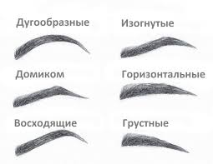

Урок № 45
Дата: 09.04.2020
Тема занятия: Характеристика красителей 3 группы. Технология окрашивания волос оттеночными красителями. Технология окрашивания волос красителями прямого действия.
Методическое обеспечение: Т.Ю.Шаменкова. Технология выполнения окрашивания волос и химической (перманентной) завивки. Учебник. Москва, 2018.
Сайт: Издательский центр «Академия», логин- rk_sksod, пароль- momento55, зайти в Кабинет, моя книжная полка, тематический каталог, и перейти к чтению учебника: п.3.2 стр.28, п.7.7 стр.110, 112
Содержание занятия
1. Выполнить конспект в рабочей тетради
Красители третьей группы — это физические (или обволакивающие) красители. Они используются для придания волосам оттенка, выравнивания цвета, тонирования блондированных и мелированных волос. Эти красители не проникают в глубинные слои
волоса и, следовательно, не вступают в реакцию с кератином волоса. Они проникают под чешуйчатый слой волоса и закрепляются там.
Особенности окраски — красители третьей группы наносятся на чистые влажные волосы. Стойкость этих красок зависит от структуры волос: пористые и поврежденные волосы держат цвет дольше, чем жесткие и стеклистые. Краситель наносят аппликатором, тщательно прочесывая волосы по всей длине. Время выдержки 15 — 20 мин. По окончании времени выдержки производят эмульгирование, затем волосы промывают без шампуня.
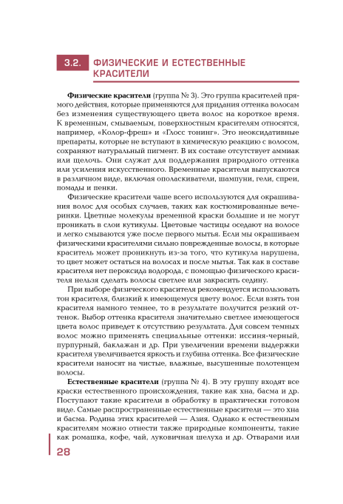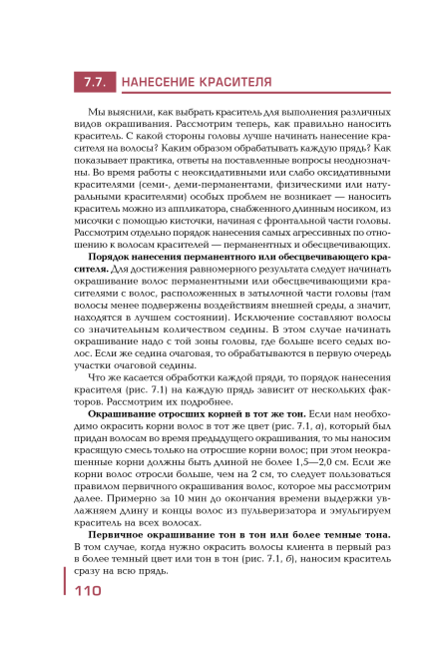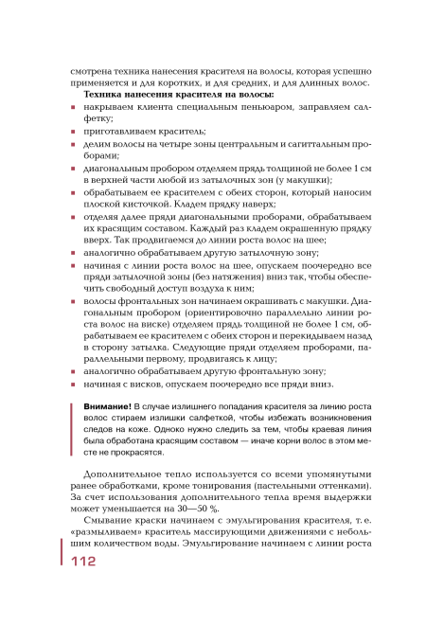
2. Ответить на вопросы, ответы записать в рабочую тетрадь:
- Как называется 3-я группа красителей?
- В каких случаях используются физические красители?
- Какие красители относятся к физическим?
- Чем физические красители отличаются от химических?

Урок № 46
Дата: 10.04.2020
Тема занятия: Пастельное тонирование, технология выполнения.
Методическое обеспечение: Т.Ю.Шаменкова. Технология выполнения окрашивания волос и химической (перманентной) завивки. Учебник. Москва, 2018.
Сайт: Издательский центр «Академия», логин- rk_sksod, пароль- momento55, зайти в Кабинет, моя книжная полка, тематический каталог, и перейти к чтению учебника: п.6.1 стр.74-76
Содержание занятия
1. Выполнить конспект в рабочей тетради
Пастельное тонирование выполняется на обесцвеченных волосах.
Пример составления формул для пастельного тонирования волос красителями ESTEL: P/004- цвет персик, P/005- цвет роза, P/006- цвет лаванда:
F база 10.0- краситель Еstel P/ 004 + активатор Рastel 1,5%, 1:1,5
30 г + 45г

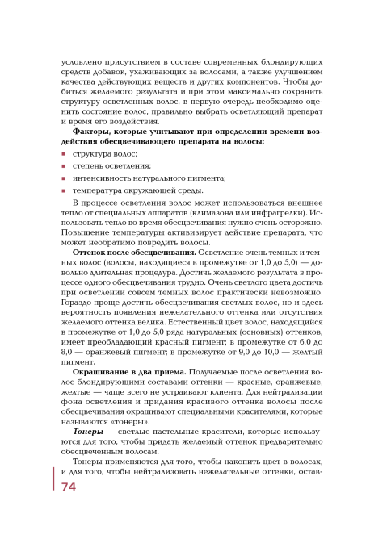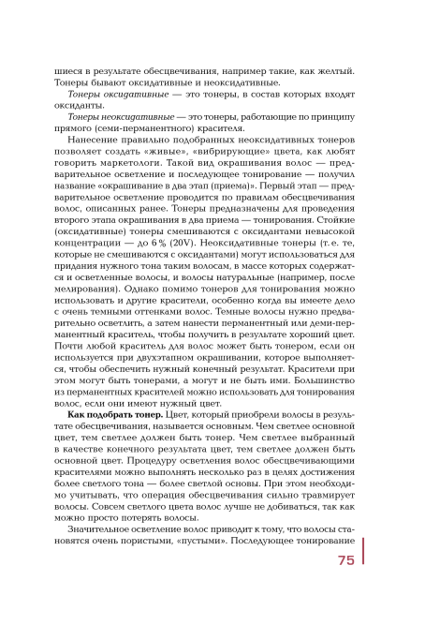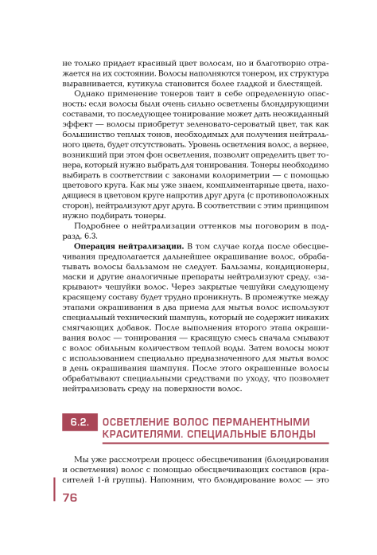
2. Ответить на вопросы, ответы записать в рабочую тетрадь:
- Что такое тонер?
- Для чего применяются тонеры?
- Назовите виды тонеров.
- Как воздействуют тонеры на структуру волос?

Урок № 47
Дата: 10.04.2020
Тема занятия: Практическое занятие № 8.
Разработка технологической последовательности окрашивания волос оттеночными красителями, пастельного тонирования. Составление рецептур тонирующих составов.
Цель: - освоение ПК 3.2. Выполнять окрашивание и обесцвечивание волос;
- формирование у обучающихся знаний и умений окрашивания волос оттеночными красителями, пастельного тонирования, составления рецептур тонирующих составов;
- формирование у обучающихся интереса к профессии;
- развитие умения логически мыслить, сравнивать, делать выводы.
Методическое обеспечение: задания для выполнения практического занятия
Содержание занятия
Разработка технологической последовательности окрашивания волос оттеночными красителями, пастельного тонирования. Составление рецептур тонирующих составов.
Задание № 1.
Составить инструкционно-технологическую карту последовательности окрашивания волос оттеночными красителями, пастельного тонирования.
Методические указания
В тетради составить инструкционно-технологическую карту на тему «Технология окрашивания волос оттеночными красителями, пастельного тонирования», согласно изученному материалу.
Инструкционно - технологическая карта
Последовательность выполнения | Методические указания | Эскиз
В столбце «методические указания» описать технологические этапы выполнения окрашивания волос оттеночными красителями, пастельного тонирования. Составить формулу окрашивания.
В столбце «эскиз» выполнить зарисовку-схему деления волосяного покрова и последовательности нанесения красителя на волосы по зонам головы.

По результатам занятия сделать вывод.
Контрольные вопросы
- перечислите оттеночные красители.
- назовите краситель фирмы ESTEL которым выполняют пастельное тонирование.
- какой процент оксиданта используется для пастельного тонирования?
- назовите время выдержки оттеночных красителей на волосах.
Домашнее задание: подготовить отчёт.

